Примеры шаблонов WordPress для сайта детского интернет- магазина

1.BONO — лучший шаблон интернет магазина от российских разработчиков
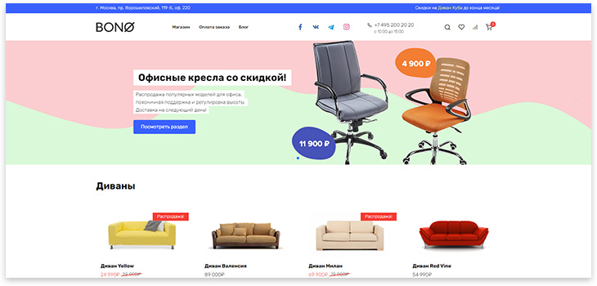

2. Cocco
Необычная тема совмещает функционал магазина и лендинг-пейдж. Этот шаблон стоит выбрать, если среди товаров есть те, на которые нужно сделать акцент и повысить продажи. Великолепно подойдет для мультилендинга за счет простой смены цветовой гаммы и картинок.

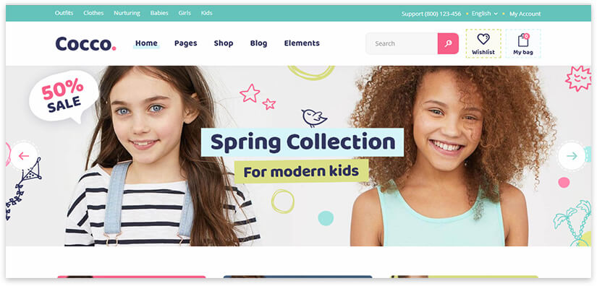

3. WoodMart
Универсальная библиотека шаблонов — более трехсот «в одном». Много вариантов для детских магазинов на любой вкус. Авторы гарантируют полную совместимость с любыми средствами просмотра за счет «гибких» скриптов.

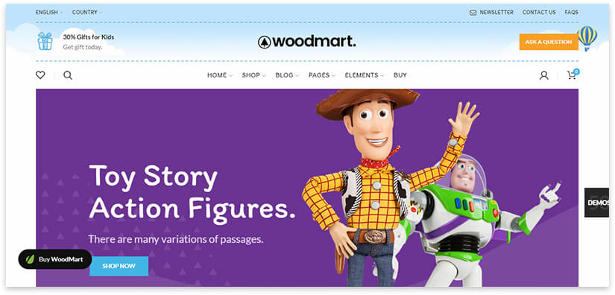

4. Kids Planet
Тематический, но при этом предлагающий огромное количество опций по настройке шаблон WordPress. Его легко использовать для landing page, но также предусмотрена возможность расширения до крупного магазина детской одежды, игрушек, можно добавить услуги или события. Демо-версия показывает все настройки — в том числе, возможности по ведению блога. Дизайн одновременно яркий и ненавязчивый, приятный для глаза.

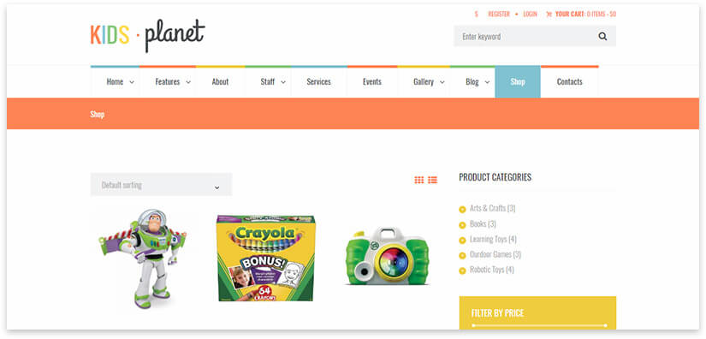

5. SevenHills
По базовому замыслу автора — сайт визитка для детского лагеря. Позволяет разместить портфолио в виде фотографий, отзывы клиентов. Включены формы обратной связи, что позволит не только сделать заявку, но и просто задать вопросы — это очень важно для многих родителей, ведь они беспокоятся о детях.

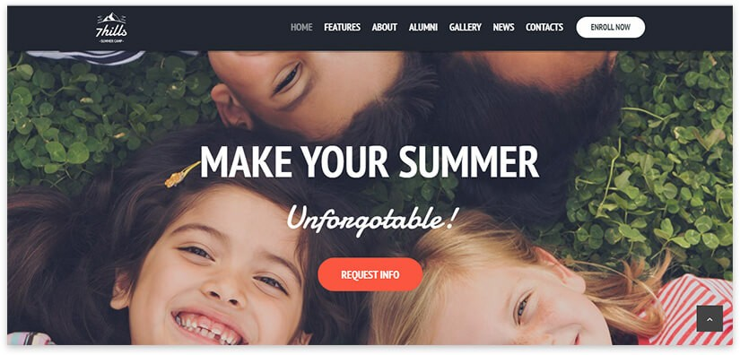

6. KIDZ
Мощный шаблон, который как нельзя лучше подойдет для магазина игрушек, одежды.

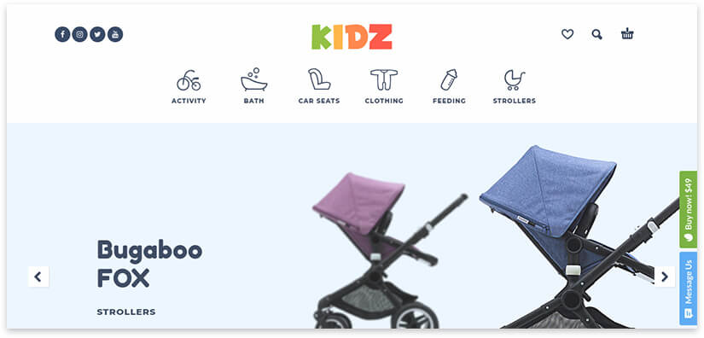

7. White Rabbit
Прекрасный современный лендинг, соответствующий всем требованиям 2021 года: параллакс скроллинг, анимированные скрипты, совмещение фото и отрисованных элементов. Подойдет для интернет-магазина детской одежды, обуви, аксессуаров для новорожденных и малышей, игрушек. Можно настроить внутри магазина поиск по тегам — например, для девочек, для мальчиков, определенный возраст. Автор гарантирует полную совместимость с системой Woocommerce.

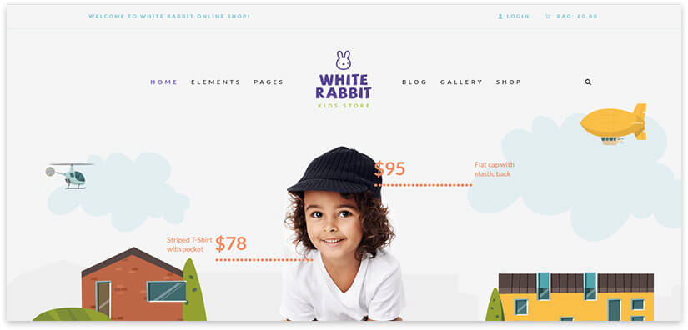

8. Kids Care
Простой ИМ-шаблон с несколькими вариантами яркого веселого дизайна, идеально подходящего детской тематике.

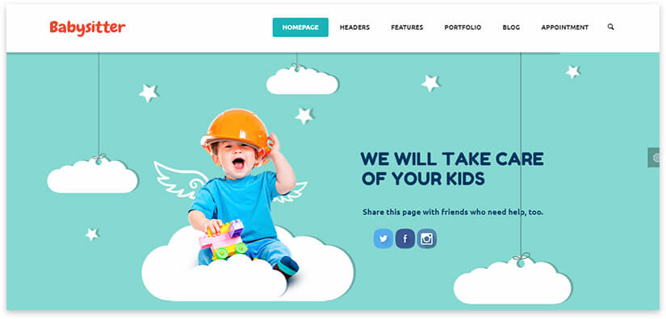

9. Little Birdies
Тема разработана как яркая привлекательная визитка для частного детского сада или услуг бэбиситтера. С помощью простой и понятной инфографики и симпатичных иконок легко будет представить свои преимущества и объяснить, какие именно услуги оказывает компания. Также легко адаптировать под интернет-магазин, особенно если нужно сделать акцент на конкретные товары, устроить акцию или распродажу.

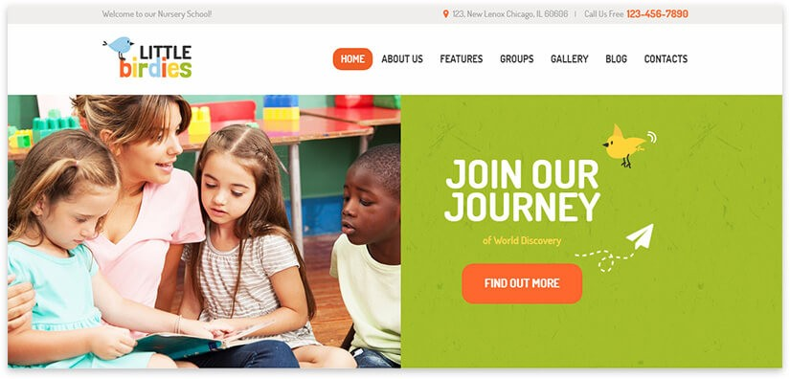

10. Lighthouse
Свежий и чистый дизайн в светлых и ярких тонах обязательно понравится и детям, и их родителям. Шаблон прекрасно подходит для лендинга, позволяя выделить главные преимущества товаров или услуг. Есть весь необходимый функционал — от привязки соцсетей до Google-карт.

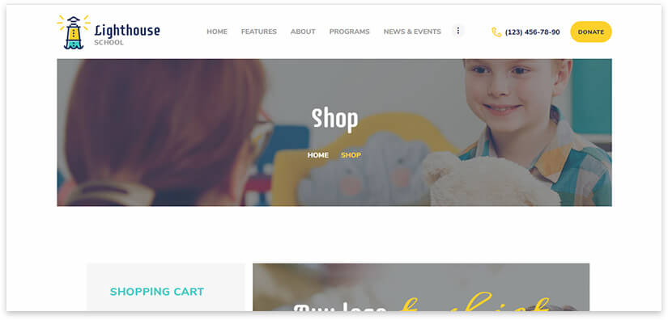

11. Happy Baby
Очень яркий, цветной и обаятельный шаблон. Разработчики создали его для услуг бэби-ситтеров и яслей, но сайт визитку легко превратить в магазин смежной тематики, не только для самих детей, но и для будущих мам. Полная адаптивность с мобильными устройствами, есть мультиязыковая поддержка.

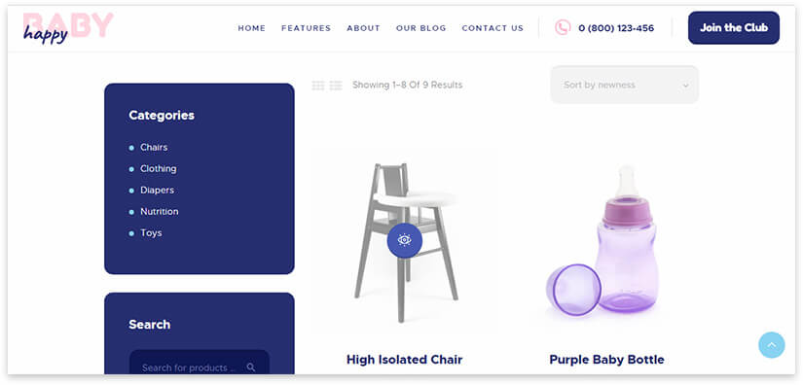

12. ekommart
Универсальный магазин, но в нем есть много интересных опций с ярким дизайном, что подойдет для детского.
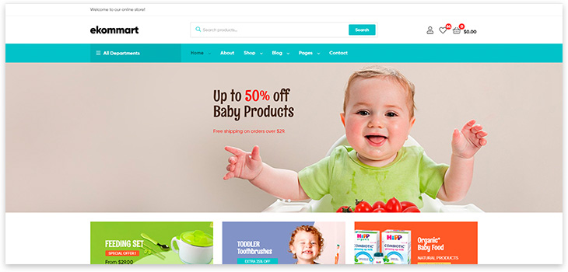

13. Zella
Мощная разработка для интернет-магазина одежды. Включены скрипты «виртуальной примерки», позволяющие оценить продукцию со всех сторон, в 3D-формате. Лаконичный минималистичный дизайн не отвлекает от основной функции, но можно добавить ярких красок для привлечения внимания.

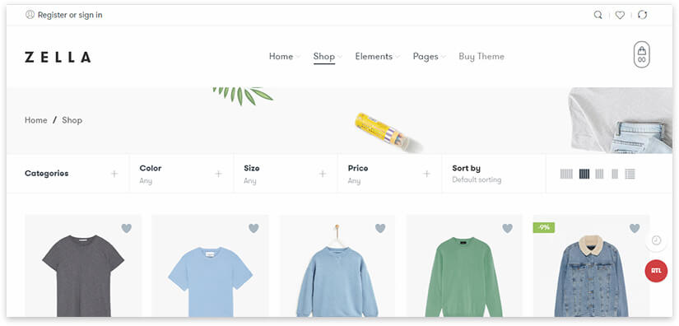

14. EmallShop
Прекрасный выбор для крупных магазинов.

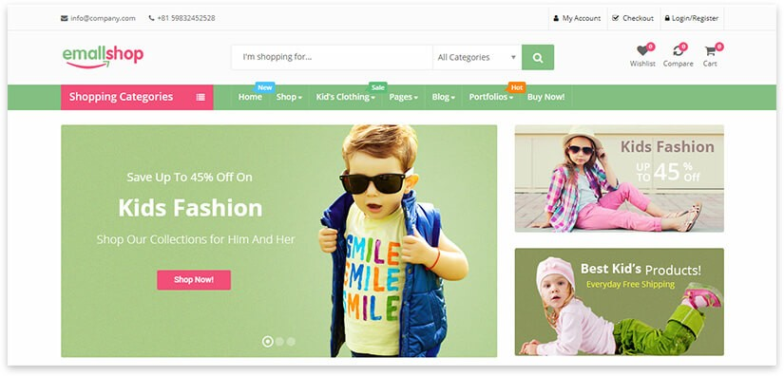

15. CiyaShop
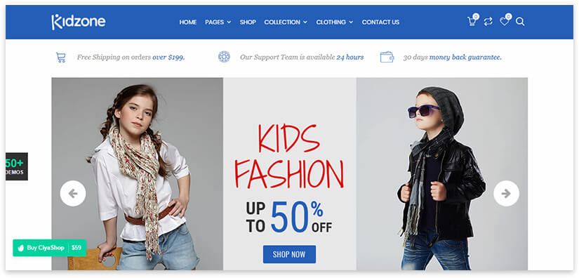

16. BerryKid

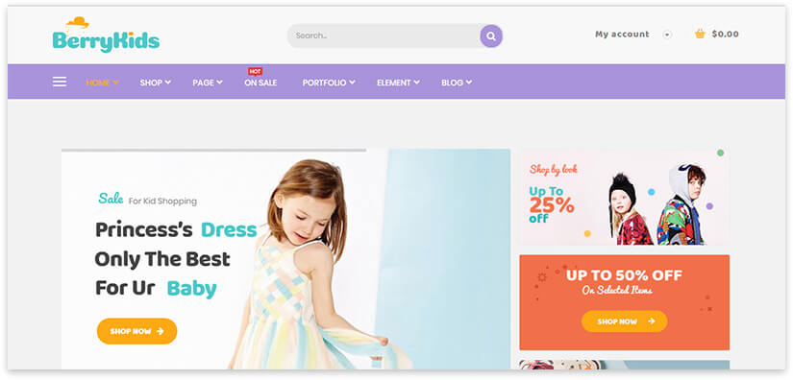

17. Bridge

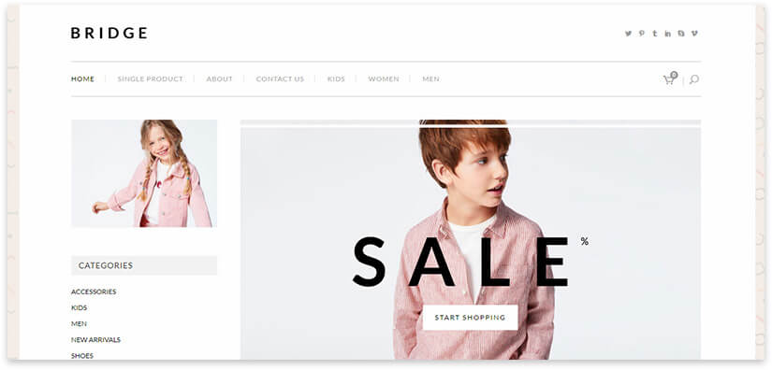

18. Bibo Baby Store & Kids Shop
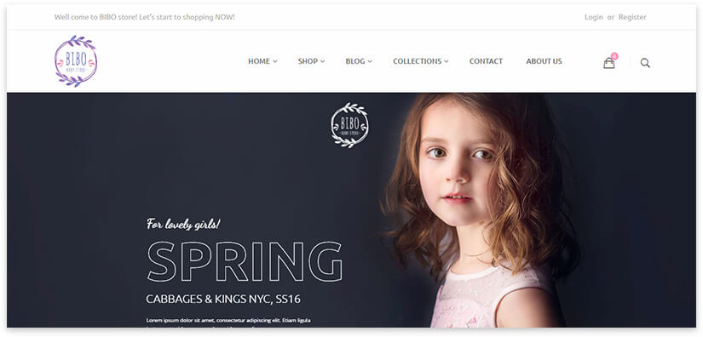

19. MeloKids
Этот темплейт очень хорошо подойдет для магазина новорожденных, потому что у него приятный нежный дизайн, который как раз ассоциируется с совсем маленькими детками. Благодаря комплексной интеграции WooCommerce пользователь сможет выбирать вещи по множеству параметров, а также можно проводить рассылку с рекламой по зарегистрированным пользователям.

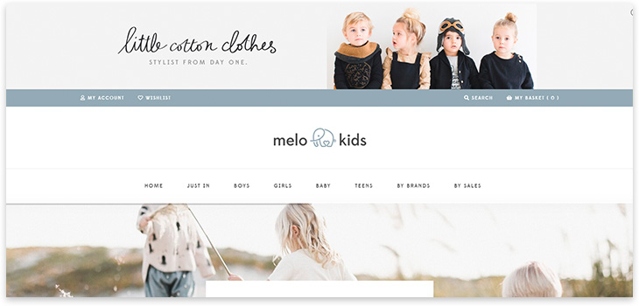

20. Kindergarten
Тема разработана в стилистике обаятельной посадочной страницы, при этом, авторы предлагают широкий функционал с пятью полностью разработанными заготовками, включая хедеры и футеры, сотней виджетов и дополнительных настроек — от «Корзины» до календаря. Цветовые схемы регулируются в режиме онлайн, равно как и возможность настройки и ведения дополнительных страниц — блога, рассказов о себе, портфолио. Профедена интеграция с WooCommerce.

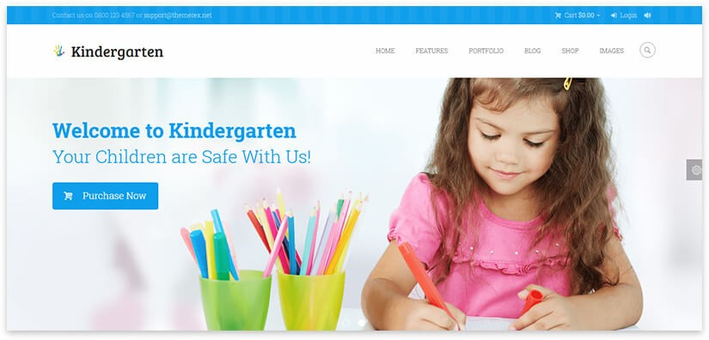

21. BabyStreet
Интересная идея – скомбинировать возможность собственно интернет-магазина и форума. Дело в том, что в этом шаблоне предлагается функционал bbPress, который позволит в формате «соцсети» пользователям делиться мнением о том или ином товаре, то есть, позволит автоматизировать сбор реальных отзывов. Также стоит отметить яркий дизайн в тематическом стиле.

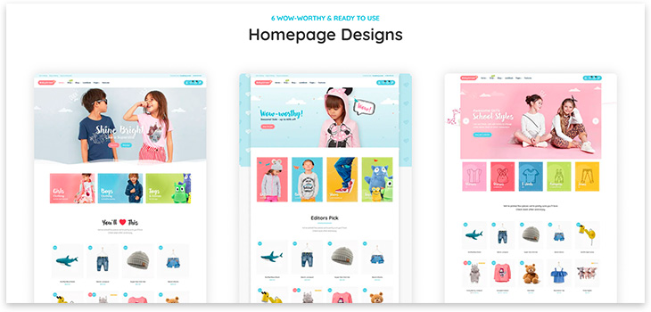

22. Hayden
Один из универсальных готовых интернет-магазинов, как и многие другие, созданный на базе возможностей WooCommerce. Он достаточно простой, поэтому не возникнет сложностей с кастомизацией и настройкой даже у неопытных или начинающих пользователей. Красивые яркие цвета активно используются в дизайне.

